Міністерство освіти і науки України
Національний авіаційний університет
Науково-технічна бібліотека

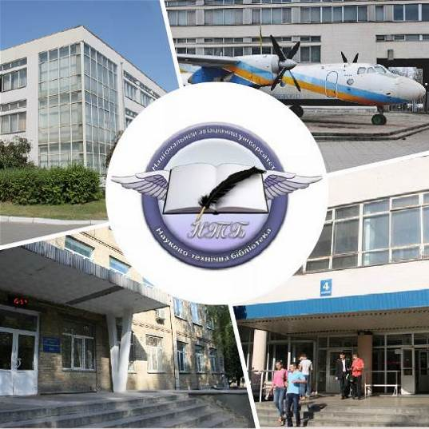

Інформаційний бюлетень № 5
ТРАВЕНЬ 2019 р.
Зміст

Цікаві ресурси НТБ НАУ 4
Нові електронні ресурси 5
У НАУ передплачено доступ до електронної бібліотеки видавництва ЦУЛ 5
У НТБ НАУ продовжується доступ до електронної бібліотеки Міжнародного валютного фонду 6
У НАУ продовжується доступ до Scopus 6
У НАУ продовжується доступ до WebofScienceCoreCollection 8
Міжнародні стилі цитування та посилання в наукових роботах 9
Новінадходження за ТРАВЕНЬ 2019 р. 10
КНИГИ, БРОШУРИ (головний бібліотечний корпус) 10
ПЕРІОДИЧНІ ВИДАННЯ, ЗБІРНИКИ НАУКОВИХ ПРАЦЬ 21

Вітаємо користувачів Науково-технічної бібліотеки Національного авіаційного університету на сторінках оновленого Інформаційного бюлетеня! До Вашої уваги щомісячна інформація про електронні ресурси, нові книжкові та періодичні видання з анотаціями та із зручною системою інтерактивних посилань. «Віртуальні виставки»можна переглядати на сайті НТБ: http://www.lib.nau.edu.ua
У інформаційному бюлетені надається інформація щодо нових надходжень відділу навчальної літератури з міжнародної економіки та права НТБ (7 корпус).
Всі побажання та пропозиції щодо поліпшення інформаційного обслуговування Ви можете надсилати на електронні адреси: ntb@nau.edu.ua;melodika@nau.edu.ua або телефонуйте за номерами: 78-53; 78-50.
Адреси, які можуть стати Вам у пригоді:
- Довідково-пошукова система НТБ: http://www.lib.nau.edu.ua/search/
- Наукова періодика НАУ: http://jrnl.nau.edu.ua/
- Електронний репозитарій НАУ: http://er.nau.edu.ua/
-Віртуальна бібліографічна довідка НАУ: http://www.lib.nau.edu.ua/search/helper/

Цікаві ресурси НТБ НАУ

Спілкуватися зі спеціалістами бібліотеки та отримувати консультації можна у розділі Web-сайту «Консультація (Форум)» http://www.lib.nau.edu.ua/forum. Для цього необхідно ввести особисті логін та пароль на першій сторінці сайту.
Накази та розпорядження керівництва університету щодо формування електронної бібліотеки НАУ знаходяться на сайті НТБ НАУ у розділі “Викладачам НАУ” за адресою: http://www.lib.nau.edu.ua/profesors/normdoc.aspx
Перелік наукових видань НАУ, що входять до провідних міжнародних наукометричних баз даних знаходиться за адресою http://www.lib.nau.edu.ua/forum/default.aspx?g=posts&t=358
Рейтинг викладачів НАУ згідно з наукометричною базою даних Скопус, що знаходиться сайті НТБ НАУ у розділі “Викладачам НАУ”, можна знайти за адресою http://www.lib.nau.edu.ua/naukpraci/rating.php

Нові електронні ресурси

У НАУ передплачено доступ до електронної бібліотеки видавництва ЦУЛ

З 1 квітня 2015 р. НТБ НАУ надає доступ до електронної бібліотеки Центру учбової літератури (ЦУЛ).
Умови користування ресурсами:
- Всі ресурси та послуги Ви використовуєте не з комерційною метою;
- Використовуючи повнотекстові бази даних, Ви не застосовуєте спеціальних програм для скачування та послідовних скачувань архіву (цілого журналу або окремих його випусків).
Доступ до ресурсу з усіх комп'ютерів університету та бібліотеки за адресою http://www.culonline.com.ua/, використовуючи Логін: avia-nau та Пароль: library. Логін та пароль ввести у формі з правого боку сторінки, вгорі.
Видавництво ТОВ "Центр навчальної літератури" надає доступ до електронних версій книг. Колекція нараховує понад 700 найпопулярніших книг власного видання за різними тематиками: аудит, бухгалтерський, кадровий облік (91 книга), фінанси (90 книг), економіка (264 книги), менеджмент (102 книги), маркетинг (27 книг), правова література (94 книги), гуманітарні науки (196 книг), природничі та технічні науки (94 книги).

У НТБ НАУ продовжується доступ до електронної бібліотеки Міжнародного валютного фонду

Для НАУ надано доступ до колекцій IMF e-Library. У фондах бібліотеки представлені доповіді та огляди Міжнародного валютного фонду, публікації з питань світової економіки, міжнародних фінансів, зовнішньоекономічних відносин, статистичні матеріали, періодичні видання англійською та російською мовами.
Умови доступу:
Доступ за IP-адресами з усіх комп'ютерів НАУ, що мають вихід в Інтернет Докладніше: http://www.lib.nau.edu.ua/forum/default.aspx?g=posts&m=532&#post532

З листопада 2017 для читачів НАУ з'явився доступ до найбільшої у світі бази даних рефератів та цитування рецензованої літератури Scopus. (доступ з території НАУ або за видаленим VPN доступом) та Web of Science. Відповідно до Наказу МОН України від 19.09.2017 р. №1286 НАУ забезпечено підключенням до Міжнародної науко метричної БД Scopus та Web of Science, як одному зі 100 Українських вишів.

У НАУ продовжується доступ до Scopus

Scopus (http://www.scopus.com/) представляє собою найбільшу в світі єдину реферативну базу даних, яка індексує більш ніж 21 000 найменувань науково-технічних та медичних журналів приблизно 5 000 міжнародних видань. Щодня оновлювана база даних Scopus включає записи, навіть до першого тому, першого випуску журналів провідних наукових видавництв. Вона забезпечує неперевершену підтримку у процесі пошуку наукових публікацій та пропонує посилання на усі реферати з широкого обсягу доступних статей, які вийшли.

Розробникам, які відповідають за інформаційне наповнення, довелося оцінити велику кількість джерел, аби гарантувати відображення наукової літератури самої високої якості, у тому числі публікацій у відкритому доступі (Open Access), труди наукових конференцій, а також матеріали, які доступні лише у електронному вигляді. Пошукова система Scopus також пропонує Research Performance Measurement (RPM) — засоби контролю за ефективністю досліджень, які допомагають оцінювати авторів, напрямки досліджень та журнали.

Зміст та основні переваги:

21 000 журналів, які рецензуються (у тому числі 3 800 журналів Open Access) (Завантажити в xls)
100 000 книг
390 назв Trade Pub lications
370 книжкових серій (триваючих видань)
6,8 млн. конференційних доповідей з трудів конференцій
50 млн. записів:
29 млн. записів з посиланнями з 1996 р. (з яких 84% складають пристатійну літературу)
21 млн. записів з 1996 р. до 1823 р.
27 млн. патентних записів від п’яти патентних офісів
Статті, які знаходяться у підготовці до друку (“Articles¬in¬Press”), із більше ніж 3 850 журналів.
Включає інформацію із спеціалізованих баз даних компанії Elsevier (наприклад, Embase, Compendex та ін.), а також основних баз інших видань (наприклад, Medline), авторські профілі з детальною інформацією про автора та оцінкою його наукової діяльності, профілі організацій з детальною інформацією та оцінкою їх наукової діяльності, функція Analytics дозволяє проводити порівняння журналів згідно з різними бібліометричними показниками (SNIP та SJR).

Переваги перед іншими базами даних:

Scopus перевищує за повнотою та ретроспективною глибиною більшість баз даних, які існують у світі;
повна інформація про російські організації, російські журнали та російських авторів, зокрема показники цитування; засоби контролю ефективності досліджень, які допомагають оцінювати авторів, організації, напрямки досліджень та журнали;
відсутність ембарго, індексації та поява багатьох рефератів до того, як вони будуть надруковані; зручний і простий в освоєнні інтерфейс;
можливість в один крок побачити розбивку результатів за усіма можливими джерелами пошуку (кількість у наукових журналах, патентах, наукових сайтах в Інтернет), а також деталізовану картину за назвами журналів, авторами та співавторами, організаціями, роками, типами публікацій тощо;
демонстрація усіх варіантів написання журналу, прізвища та імені автора, назви організацій, які зустрічаються.

У НАУ продовжується доступ до Web of Science Core Collection

Web of Science Core Collection - авторитетна політематична реферативно-бібліографічна і наукометричними (бібліометрична) база даних. У ній індексуються більш 18 000 журналів, з яких (з них - більше 12 000 з імпакт-факторів), а також більше 70 000 назв конференцій, більш 71 000 наукових монографій. Загальний обсяг записів - понад 64 мільйонів. Дані про публікації та цитуванні за більш ніж 115 років. Зміст оновлюється щотижня.
До складу Web of Science Core Collection входять кілька індексів, а саме:
♣Science Citation Index Expanded (SCI-EXPANDED) - (1900 - по теперішній час)
♣Social Sciences Citation Index (SSCI) - (1900-по теперішній час)
♣Arts&Humanities Citation Index (A & HCI) - (1975-по теперішній час)
♣Emerging Sources Citation Index (ESCI) - (2015 по теперішній час)
♣Conference Proceedings Citation Index-Science (CPCI-S) - (1990-по теперішній час)
♣Conference Proceedings Citation Index-Social Science&Humanities (CPCI-SSH) - (1990-по теперішній час)
♣Book Citation Index-Science (BKCI-S) - (2005-по теперішній час)
♣Book Citation Index-Social Sciences&Humanities (BKCI-SSH) - (2005-по теперішній час)
♣Web of Science Core Collection: покажчики хімічних речовин
♣Current Chemical Reactions (CCR-EXPANDED) - (1985-по теперішній час)
♣Index Chemicus (IC) - (1993-по теперішній час)

Міжнародні стилі цитування та посилання в наукових роботах

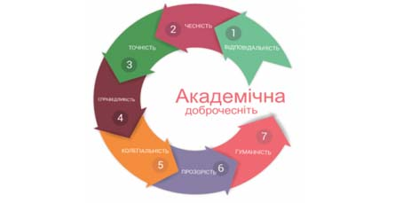

В межах проекту «Культура академічної доброчесності: роль бібліотек» Науково-технічна бібліотека Національного авіаційного університету впроваджує діяльність щодо міжнародних стилів цитування та посилань в наукових роботах.
Найпопулярніші міжнародні стилі цитування та посилання в наукових роботах для різних галузей знань:
• MLA (Modern Language Association) style
• APA (American Psycho logical Association) style
• Chicago/Turabianstyle
• Harvardstyle
• ACS (American Chemical Society) style
• AIP (American Institute of Physics) style
• IEEE (Institute of Electrical and Electronics Engineers) style
• Vancouverstyle
• OSCOLA
Ознайомитись з методичними рекомендаціями «Міжнародні стилі цитування та посилання в наукових роботах», а також проконсультуватись з питань оформлення посилань відповідно до міжнародних стилів Ви можете у відділі наукової обробки документів та організації каталогів НТБ (каб. №10). Контактна особа - Панченко Інна.
Тел.: 406-74-32
Email : inna_pan4enko@nau.edu.ua

Нові надходженняза ТРАВЕНЬ 2019 р.

КНИГИ, БРОШУРИ (головний бібліотечний корпус)
532
Н99
Hydraulics : quide to practical classes for students of majors 6.051101 "Aviation and rocket engineering" and 6.070103 ''Aircraft maintenance'' / Ministry of education and science of Ukraine, National Aviation University ; Butko V. S., comp. - Kyiv : NAU, 2015. - 48 p.
Місце збереження: |  | Кількість
Головний бібліотечний корпус 8б, II поверх , абонемент науково-технічної літератури |  | 1

342
І94
Iurynets, I. L.
Constitutional Law of Ukraine : manual / I. L. Iurynets ; Ministry of Education and Science of Ukraine, National Aviation University. - Kyiv : NAU, 2019. – 256 p. - ISBN 978-966-932-114-5.
Навчальний посібник підготовлений з урахуванням останніх досягнень наукової конституційної думки та сучасного конституційного законодавства. У посібнику законодавчі та інші нормативно - правові акти подані за станом на 15 лютого 2019 року.
Місце збереження: |  | Кількість
Головний бібліотечний корпус 8б, I поверх, відділ навчальної літератури для старших курсів |  | 2
Головний бібліотечний корпус 8б, I поверх, довідково-бібліографічний відділ |  | 1
Головний бібліотечний корпус 8б, III поверх, абонемент сектора гуманітарної літератури |  | 1

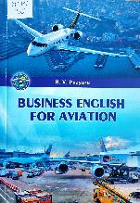 | 811.111  Р35  Pazyura, N. V.  Business English for Aviation : manual / N. V. Pazyura ; Ministry of Education and Science of Ukraine, National Aviation University. - Kyiv : NAU, 2018. - 128 p. - ISBN 978-966-932-107-7.
Місце збереження: |  | Кількість
Головний бібліотечний корпус 8б, I поверх, відділ навчальної літератури для старших курсів |  | 1
Головний бібліотечний корпус 8б, I поверх, довідково-бібліографічний відділ |  | 1
Головний бібліотечний корпус 8б, III поверх, абонемент сектора гуманітарної літератури |  | 1
Корпус №4 НАУ, читальний зал для молодших курсів |  | 1

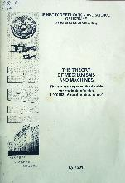 | 531.8  Т44  The Theory of Mechanisms and Machines : the course paper method quide for students of major 6/070103 ''Aircraft maintenance'' / Ministry of education and science of Ukraine, National Aviation University ; Kornienko A., author. - Kyiv : NAU, 2017. –  44 p.
Місце збереження: |  | Кількість
Головний бібліотечний корпус 8б, II поверх , абонемент науково-технічної літератури |  | 1

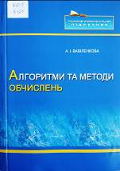 | 510.5  В121  Вавіленкова, Анастасія Ігорівна  Алгоритми та методи обчислень : підручник / А. І. Вавіленкова ; МОН України, Національний авіаційний університет. - Київ : НАУ, 2019. - 228 с. - ISBN 978-966-932-096-4.  Викладено основи теорії алгоритмів, базові ідеї алгоритмізації задач. Висвітлено теоретичні засади розв'язання оптимізаційних задач та застосування числових методів у системах штучного інтелекту.
Місце збереження: |  | Кількість
Головний бібліотечний корпус 8б, I поверх, довідково-бібліографічний відділ |  | 1
Головний бібліотечний корпус 8б, II поверх , абонемент науково-технічної літератури |  | 1
Корпус №4 НАУ, відділ навчальної літератури для молодших курсів |  | 2
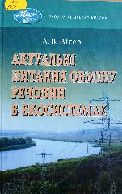 | 574  В54  Вітер, Арсен Васильович  Актуальні питання обміну речовин в екосистемах / А. В. Вітер ; НАН України, Національний ботанічний сад ім. М. М. Гришка. - Київ : Наукова думка, 2016. - 240 с. - (Проект "Наукова Книга" (Молоді вчені)). - ISBN 978-966-00-1579-1.  Особливістю обміну речовин в екосистемах як галузі науки є багаторівневий підхід до розгляду перенесень і перетворень речовин. Ця галузь поєднує в собі методологічні засоби наук, що вивчають різні рівні організації живого світу, зокрема широкомасштабність біогеохімії та високу роздільну здатність наук про молекули.
Місце збереження: |  | Кількість
Головний бібліотечний корпус 8б, II поверх , абонемент науково-технічної літератури |  | 1

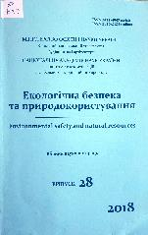 | 504  Е457  Екологічна безпека та природокористування = Environmental Safety and Natural Resources : збірник наукових праць. Вип. 28 / МОН України, Київський національний університет будівництва і архітектури ; ред. О. С. Волошкіна. - Київ : Юстон, 2018. - 145 с.
Місце збереження: |  | Кількість
Головний бібліотечний корпус 8б, II поверх , абонемент науково-технічної літератури |  | 2

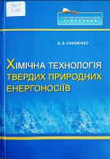 | 662.7  Є911  Єфименко, Валерій Володимирович  Хімічна технологія твердих природних енергоносіїв : підручник / В. В. Єфименко ; МОН України, Національний авіаційний університет. - Київ : НАУ, 2019. - 516 с. - ISBN 978-966-932-111-4.  У підручнику коротко викладено систематизований матеріал щодо походження та загальної характеристики твердих горючих копалин, підготовки їх до переробки; розглянуто процеси термічної переробки вугілля та сланцю, уловлювання летких речовин та подальшого їх використання.
Місце збереження: |  | Кількість
Головний бібліотечний корпус 8б, I поверх, відділ навчальної літератури для старших курсів |  | 2
Головний бібліотечний корпус 8б, I поверх, довідково-бібліографічний відділ |  | 1
Головний бібліотечний корпус 8б, II поверх , абонемент науково-технічної літератури |  | 1

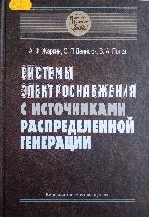 | 621.3  Ж351  Жаркин, Андрей Федорович  Системы электроснабжения с источниками распределенной генерации : монография / А. Ф. Жаркин, С. П. Денисюк, В. А. Попов ; НАН Украины, Ин-т электродинамики. - Киев : НАУ, 2017. - 232 с. - (Проект "Наукова Книга"). - ISBN 978-966-00-1571-5.  У монографії узагальнено та систематизовано результати досліджень, пов'язаних з обгрунтуванням раціональних шляхів використання в електропостачальних системах джерел розподіленої генерації.
Місце збереження: |  | Кількість
Головний бібліотечний корпус 8б, II поверх , абонемент науково-технічної літератури |  | 1

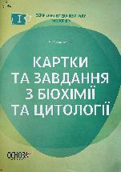 | 57  З156  Задорожний, Костянтин Миколайович  Картки та завдання з біохімії та цитології / К. М. Задорожний. - Харків : Основа, 2019. - 64 с. - (Бібліотека журналу "Біологія" ; Вип. 1). - ISBN 978-617-00-3544-8.  Посібник містить завдання та задачі на окремих картках для зручного ксерокопіювання. Картки розподілено за окремими категоріями.
Місце збереження: |  | Кількість
Головний бібліотечний корпус 8б, II поверх , абонемент науково-технічної літератури |  | 1

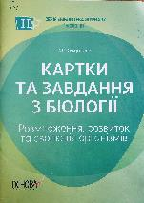 | 57  З156  Задорожний, Костянтин Миколайович  Картки та завдання з біології. Розмноження, розвиток та еволюція організмів / К. М. Задорожний. - Харків : Основа, 2019. - 64 с. - (Бібліотека журналу "Біологія" ; Вип. 2). - ISBN 978-617-00-3568-4.  Посібник містить завдання та задачі на окремих картках для зручного ксерокопіювання. Картки розподілено за окремими категоріями.
Місце збереження: |  | Кількість
Головний бібліотечний корпус 8б, II поверх , абонемент науково-технічної літератури |  | 1

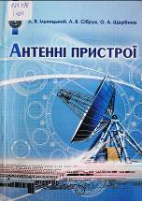 | 621.396  І481  Ільницький, Людвіг Якович  Антенні пристрої : навчальний посібник / Л. Я. Ільницький, Л. В. Сібрук, О. А. Щербина ; МОН України, Національний авіаційний університет. - 2-е вид., допов. - Київ : НАУ, 2018. - 200 с. - ISBN 978-966-932-102-2.  Викладено методики розрахунку антен, які дають змогу змінювати рівень складності проектування, що дуже важливо для використання посібника як при курсовому проектуванні, так і для виконання розрахунково-графічних робіт.
Місце збереження: |  | Кількість
Головний бібліотечний корпус 8б, I поверх, довідково-бібліографічний відділ |  | 1
Головний бібліотечний корпус 8б, II поверх , абонемент науково-технічної літератури |  | 1
Корпус №4 НАУ, відділ навчальної літератури для молодших курсів |  | 2

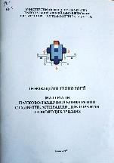 | 001  І665  "Інноваційні технології", науково-технічна конференція (2018; Київ)  Матеріали науково-технічної конференції студентів, аспірантів, докторантів та молодих учених "Інноваційні технології" 2018 р. / МОН України, Національний авіаційний університет ; Бабікова К. О., ред. - Київ : НАУ, 2018. - 88 с.  Видання містить матеріали доповідей учасників конференції в авторській редакції.
Місце збереження: |  | Кількість
Головний бібліотечний корпус 8б, I поверх, довідково-бібліографічний відділ |  | 1
Головний бібліотечний корпус 8б, III поверх, абонемент сектора гуманітарної літератури |  | 1

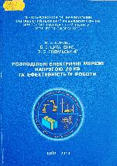 | 621.3  К431  Кирик, Валерій Валентинович  Розподільні електричні мережі напругою 20 кВ та ефективність їх роботи : монографія / В. В. Кирик, Б. В. Циганенко, О. С. Яндульський ; МОН України, Національний технічний ун-т України "Київський політехнічний ін-т ім. Ігоря Сікорського". - Київ : КПІ ім. Ігоря Сікорського, 2018. - 228 с. - ISBN 978-966-622-910-9.  Проаналізовано світовий досвід побудови та розвитку високовольтних розподільних мереж середнього класу напруги, розглянуто топологію розподільних мереж напругою 20кВ.
Місце збереження: |  | Кількість
Головний бібліотечний корпус 8б, II поверх , абонемент науково-технічної літератури |  | 1

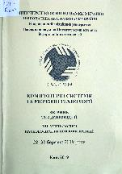 | 004.7  К637  "Комп'ютерні системи та мережні технології (CSNT-2019)", конференція (12; 2019; Київ)  Збірник тез доповідей ХII Міжнародної науково-практичної конференції "Комп'ютерні системи та мережні технології (CSNT-2019)", 28-30 березня 2019 р. / МОН України, НАН України, Національний авіаційний університет ; Жуков А. І., ред. - Київ : НАУ, 2019. – 132 с.  У доповідях розглянуті наукові, технічні та технологічні проблеми побудови, проектування сучасних комп'ютерних систем, засоби і методи моделювання комп'ютерних мереж, проблеми захисту ресурсів в інформаційних системах, технології підготовки авіаційних фахівців.
Місце збереження: |  | Кількість
Головний бібліотечний корпус 8б, II поверх , абонемент науково-технічної літератури |  | 1

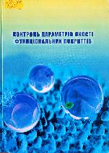 | 620.198  К651  Контроль параметрів якості функціональних покриттів : монографія / В. С. Антонюк, Г. С. Тимчик, Ю. Ю. Бондаренко, С. О. Білокінь ; МОН України, Національний технічний ун-т України "Київський політехнічний ін-т ім. Ігоря Сікорського". - Київ : КПІ ім. Ігоря Сікорського, 2018. - 396 с. - ISBN 978-966-622-863-8.  Розглянуто основні механізми та принципи дії пристроїв для фізико-аналітичного визначення основних параметрів і характеристик тонких покриттів, які широко застосовують у приладобудуванні.
Місце збереження: |  | Кількість
Головний бібліотечний корпус 8б, II поверх , абонемент науково-технічної літератури |  | 1

51
М30
Марченко, Н. Б.
Спецглави математики : навчальний посібник / Н. Б. Марченко ; МОН України, Національний авіаційний ун-т. - Київ : НАУ, 2019. – 144 с.
В навчальному посібнику розглянуто питання загальної теорії чисел, комбінаторного аналізу. Викладено основні відомості про теорію графів, математичну логіку, а також методи аналізу сигналів при проходженні їх через лінійні та нелінійні ланки, пристрої, системи.
Місце збереження: |  | Кількість
Головний бібліотечний корпус 8б, I поверх, відділ навчальної літератури для старших курсів |  | 9
Головний бібліотечний корпус 8б, II поверх , абонемент науково-технічної літератури |  | 1

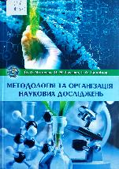 | 001  М333  Матвєєва, Олена Львівна  Методологія та організація наукових досліджень : навчальний посібник / О. Л. Матвєєва,  О. М. Тихенко, І. Л. Трофімов ; МОН України, Національний авіаційний університет. - Київ : НАУ, 2018. - 196 с. - ISBN 978-966-932-103-9.  У начальному посібнику викладено основні методологічні засади проведення наукових досліджень, висвітлено найважливіші підходи до формування особистості науковця, оптимальної організації його праці.
Місце збереження: |  | Кількість
Головний бібліотечний корпус 8б, I поверх, довідково-бібліографічний відділ |  | 1
Головний бібліотечний корпус 8б, III поверх, абонемент сектора гуманітарної літератури |  | 1

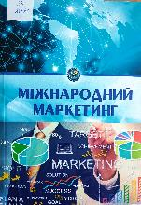 | 33  М581  Міжнародний маркетинг : навчальний посібник / Т. В. Князєва, Ю. П. Колбушкін, С. В. Петровська та ін. ; МОН України, Національний авіаційний університет. - Київ : НАУ, 2019. - 164 с. - ISBN 978-966-932-113-8.  У навчальному посібнику викладено сутність, принципи і стратегії міжнародного маркетингу, розкрито особливості використання маркетингових інструментів на міжнародних ринках.
Місце збереження: |  | Кількість
Головний бібліотечний корпус 8б, I поверх, відділ навчальної літератури для старших курсів |  | 1
Головний бібліотечний корпус 8б, I поверх, довідково-бібліографічний відділ |  | 1
Головний бібліотечний корпус 8б, III поверх, абонемент сектора гуманітарної літератури |  | 1
Корпус №7 НАУ, відділ навчальної літератури з міжнародної економіки та права |  | 1

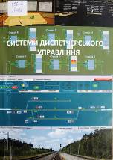 | 656.2  Н468  Нейчев, Олег Володимирович  Системи диспетчерського управління : навчальний посібник / О. В. Нейчев ; МОН України, Український державний університет залізничного транспорту. - Харків : УкрДУЗТ, 2015. - 289 с. - ISBN 978-617-654-040-3.  У навчальному посібнику викладено основні принципи диспетчерського управління рухом поїздів, наведено технічні передумови для впровадження систем диспетчерської централізації і контролю.
Місце збереження: |  | Кількість
Головний бібліотечний корпус 8б, II поверх , абонемент науково-технічної літератури |  | 1

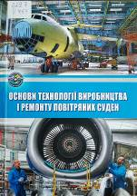 | 629.7  О751  Основи технології виробництва і ремонту повітряних суден : навчальний посібник / В. В. Астанін, М. М. Бородачов, Г. А. Волосович та ін. ; МОН України, Національний авіаційний університет. - Київ : НАУ, 2018. - 316 с. - ISBN 978-966-932-106-0.  Наведено технологічні процеси виробництва авіаційної техніки. Детально розглянуто приклади, що допоможуть студентові опанувати техніку розв’язання задач з тематики курсового та дипломного проектування.
Місце збереження: |  | Кількість
Головний бібліотечний корпус 8б, I поверх, відділ навчальної літератури для старших курсів |  | 2
Головний бібліотечний корпус 8б, I поверх, довідково-бібліографічний відділ |  | 1
Головний бібліотечний корпус 8б, II поверх , абонемент науково-технічної літератури |  | 1

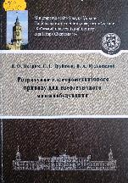 | 621.3  П304  Петрик, Владислав Олександрович  Розрахунок електромеханічного приводу для енергетичного машинобудування : навчальний посібник / В. О. Петрик, С. І. Трубачев, В. А. Колодежний ; МОН України, Національний технічний ун-т України "Київський політехнічний ін-т ім. Ігоря Сікорського". - Київ : КПІ ім. Ігоря Сікорського, 2018. - 62 с. - ISBN 978-966-622-916-1.  Подано теоретичні основи та приклад розрахунку електромеханічного приводу для енергетичного машинобудування. Розглянуто методику побудови планів швидкостей і прискорень, визначення приведеної сили, підбору двигуна, розрахунку планетарної передачі.
Місце збереження: |  | Кількість
Головний бібліотечний корпус 8б, II поверх , абонемент науково-технічної літератури |  | 1

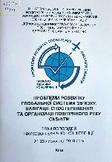 | 629.73  П781  "Проблеми розвитку глобальної системи зв'язку, навігації, спостереження та організації повітряного руху CNS/ATM ", конференція (2018; Київ)  Тези доповідей науково-технічної конференції "Проблеми розвитку глобальної системи зв'язку, навігації, спостереження та організації повітряного руху CNS/ATM ", 21-23 листопада 2018 року / МОН МС України, Національний авіаційний університет; Креденцар С. М., ред. - Київ : НАУ, 2019. - 84 с.  Тези доповідей науково-технічної конференції містять короткий зміст доповідей науково-дослідних робіт учасників конференції. Розраховані на широке коло фахівців, студентів, аспірантів та викладачів.
Місце збереження: |  | Кількість
Головний бібліотечний корпус 8б, I поверх, довідково-бібліографічний відділ |  | 1
Головний бібліотечний корпус 8б, II поверх , абонемент науково-технічної літератури |  | 1

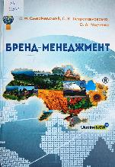 | 33  С501  Смерічевський, Сергій Францович  Бренд-менеджмент : навчальний посібник / С. Ф. Смерічевський, С. Є. Петропавловська, О. А. Радченко ; МОН України, Національний авіаційний університет. - Київ : НАУ, 2019. - 156 с. - ISBN 978-966-932-110-7.
Місце збереження: |  | Кількість
Головний бібліотечний корпус 8б, I поверх, відділ навчальної літератури для старших курсів |  | 1
Головний бібліотечний корпус 8б, I поверх, довідково-бібліографічний відділ |  | 1
Головний бібліотечний корпус 8б, III поверх, абонемент сектора гуманітарної літератури |  | 1
Корпус №4 НАУ, читальний зал для молодших курсів |  | 1

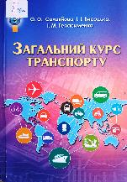 | 33  С602  Соловйова, Олена Олександрівна  Загальний курс транспорту : навчальний посібник / О. О. Соловйова, І. І. Висоцька, І. М. Герасименко ; МОН України, Національний авіаційний університет. - Київ : НАУ, 2019. - 244 с. - ISBN 978-966-932-109-1.  У посібнику висвітлено роль транспорту в економіці країни, його особливості як галузі, розглянуто техніко-економічні особливості різних видів транспорту та визначення сфер їх ефективного застосування.
Місце збереження: |  | Кількість
Головний бібліотечний корпус 8б, I поверх, відділ навчальної літератури для старших курсів |  | 1
Головний бібліотечний корпус 8б, I поверх, довідково-бібліографічний відділ |  | 1
Головний бібліотечний корпус 8б, III поверх, абонемент сектора гуманітарної літератури |  | 1

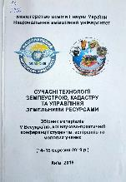 | 33  С916  "Сучасні технології землеустрою, кадастру та управління земельними ресурсами", конференція (5; 2019; Київ)  Збірник матеріалів V Всеукраїнської науково-практичної конференції студентів, аспірантів та молодих учених "Сучасні технології землеустрою, кадастру та управління земельними ресурсами", 14-15 березня 2019 р. / МОН України, Національний авіаційний університет ; Ісаєнко В. М., ред. - Київ : НАУ, 2019. - 148 с.  Збірник матеріалів V Всеукраїнської науково-практичної конференції студентів, аспірантів та молодих учених "Сучасні технології землеустрою, кадастру та управління земельними ресурсами" охоплює широкий спектр сучасних проблем геодезії, фотограмметрії, землеустрою, земельного і містобудівного кадастру.
Місце збереження: |  | Кількість
Головний бібліотечний корпус 8б, I поверх, довідково-бібліографічний відділ |  | 1
Головний бібліотечний корпус 8б, III поверх, абонемент сектора гуманітарної літератури |  | 1

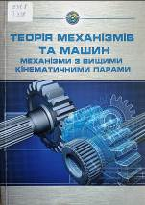 | 531.8  Т338  Теорія механізмів та машин. Механізми з вищими кінематичними парами : навчальний посібник / А. О. Корнієнко, С. В. Федорчук, О. В. Радько, О. В. Тісов ; МОН України, Національний авіаційний університет. - Київ : НАУ, 2019. - 128 с. - ISBN 978-966-932-112-1.  Наведено загальні дані та класифікацію механізмів з вищими кінематичними парами, теорію зубчастого зачеплення, загальні методи аналізу і синтезу зубчастих та кулачкових механізмів.
Місце збереження: |  | Кількість
Головний бібліотечний корпус 8б, I поверх, відділ навчальної літератури для старших курсів |  | 2
Головний бібліотечний корпус 8б, I поверх, довідково-бібліографічний відділ |  | 1
Головний бібліотечний корпус 8б, II поверх , абонемент науково-технічної літератури |  | 1

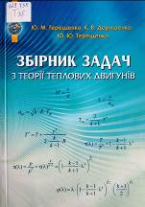 | 629.735  Т35  Терещенко, Юрій Матвійович  Збірник задач з теорії теплових двигунів : навчальний посібник / Ю. М. Терещенко, К. В. Дорошенко, Ю. Ю. Терещенко ; МОН України, Національний авіаційний університет. - Київ : НАУ, 2019. - 104 с. - ISBN 978-966-598-946-2.  У посібнику викладено короткі теоретичні відомості, приклади розв'язання задач і задачі.
Місце збереження: |  | Кількість
Головний бібліотечний корпус 8б, I поверх, відділ навчальної літератури для старших курсів |  | 2
Головний бібліотечний корпус 8б, I поверх, довідково-бібліографічний відділ |  | 1
Головний бібліотечний корпус 8б, II поверх , абонемент науково-технічної літератури |  | 1

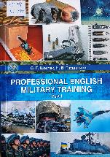 | 811.111  Ш799  Шостак, Оксана Григорівна  Professional English. Militarytraining : навчальний посібник : у 2 ч. P. I / О. Г. Шостак, Н. В. Глушаниця ; МОН України, Національний авіаційний університет. - Київ : НАУ, 2019. - 164 с. - ISBN 978-966-932-108-4.
Місце збереження: |  | Кількість
Головний бібліотечний корпус 8б, I поверх, відділ навчальної літератури для старших курсів |  | 1
Головний бібліотечний корпус 8б, I поверх, довідково-бібліографічний відділ |  | 1
Головний бібліотечний корпус 8б, III поверх, абонемент сектора гуманітарної літератури |  | 1
Корпус №4 НАУ, читальний зал для молодших курсів |  | 1

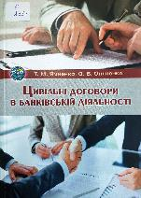 | 34  Я559  Ямненко, Тетяна Михайлівна  Цивільні договори в банківській діяльності : навчальний посібник / Т. М. Ямненко, О. В. Оніщенко ; МОН України, Національний авіаційний університет. - Київ : НАУ, 2018. - 140 с. - ISBN 978-966-932-104-6.  У навчальному посібнику відповідно до норм Цивільного кодексу України та інших нормативно-правових актів, позицій вищих судових інстанцій тощо надано правову характеристику основних договорів, які укладаються між банком і клієнтом, розкрито теоретичні та практичні питання правової природи таких договорів, їх особливості, порядок укладання, зміни та припинення.
Місце збереження: |  | Кількість
Головний бібліотечний корпус 8б, I поверх, довідково-бібліографічний відділ |  | 1
Головний бібліотечний корпус 8б, III поверх, абонемент сектора гуманітарної літератури |  | 1

ПЕРІОДИЧНІ ВИДАННЯ, ЗБІРНИКИ НАУКОВИХ ПРАЦЬ
Aviation Week and Space Technology. - 2018. –
V. 180, № 7. - 74 с.
Місце збереження: |  | Кількість
Головний бібліотечний корпус 8б, II поверх , абонемент науково-технічної літератури |  | 1

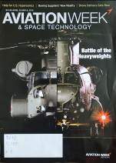 | Aviation Week and Space Technology. - 2018. –  V. 180, № 8. - 65 р.
Місце збереження: |  | Кількість
Головний бібліотечний корпус 8б, II поверх , абонемент науково-технічної літератури |  | 1

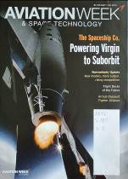 | Aviation Week and Space Technology. - 2018. –  V. 180, № 9. - 61 р.
Місце збереження: |  | Кількість
Головний бібліотечний корпус 8б, II поверх , абонемент науково-технічної літератури |  | 1

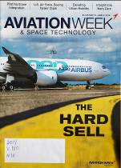 | Aviation Week and Space Technology. - 2018. –  V. 180, № 10. - 65 р.
Місце збереження: |  | Кількість
Головний бібліотечний корпус 8б, II поверх , абонемент науково-технічної літератури |  | 1

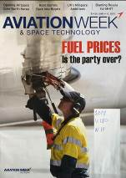 | Aviation Week and Space Technology. - 2018. –  V. 180, № 11. - 63 р.
Місце збереження: |  | Кількість
Головний бібліотечний корпус 8б, II поверх , абонемент науково-технічної літератури |  | 1

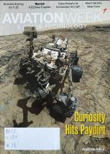 | Aviation Week and Space Technology. - 2018. –  V. 180, № 12. - 61 р.
Місце збереження: |  | Кількість
Головний бібліотечний корпус 8б, II поверх , абонемент науково-технічної літератури |  | 1

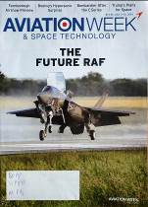 | Aviation Week and Space Technology. - 2018. –  V. 180, № 13. - 74 р.
Місце збереження: |  | Кількість
Головний бібліотечний корпус 8б, II поверх , абонемент науково-технічної літератури |  | 1

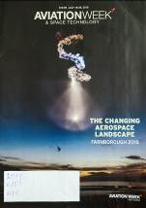 | Aviation Week and Space Technology. - 2018. –  V. 180, № 14. - 114 р.
Місце збереження: |  | Кількість
Головний бібліотечний корпус 8б, II поверх , абонемент науково-технічної літератури |  | 1

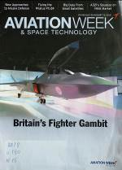 | Aviation Week and Space Technology. - 2018. –  V. 180, № 15. - 66 р.
Місце збереження: |  | Кількість
Головний бібліотечний корпус 8б, II поверх , абонемент науково-технічної літератури |  | 1

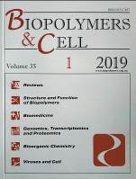 | Biopolymers and CELL. - 2019. - Т. 35, № 1. - 78 с.
Місце збереження: |  | Кількість
Головний бібліотечний корпус 8б, II поверх , абонемент науково-технічної літератури |  | 1

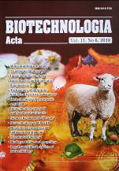 | Biotechnologia Acta. - 2018. - Т. 11, № 6. - 92 с.
Місце збереження: |  | Кількість
Головний бібліотечний корпус 8б, II поверх , абонемент науково-технічної літератури |  | 1

 | Combat Aircraft. - 2018. - V. 19, № 12. - 98 с.
Місце збереження: |  | Кількість
Головний бібліотечний корпус 8б, II поверх , абонемент науково-технічної літератури |  | 1

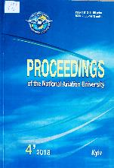 | 629.7  P93  Proceedings of the National Aviation University. № 4 (77) / Ministry of Education and Science of Ukraine, National Aviation University ; Isaienko V., edit. - Kyiv : NAU, 2018. - 104 p.
Місце збереження: |  | Кількість
Головний бібліотечний корпус 8б, I поверх, довідково-бібліографічний відділ |  | 1
Головний бібліотечний корпус 8б, II поверх , абонемент науково-технічної літератури |  | 1

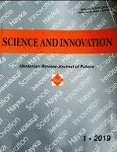 | Science and Innovation. - 2019. - № 1. - 101c.
Місце збереження: |  | Кількість
Головний бібліотечний корпус 8б, III поверх, зал гуманітарної літератури та періодичних видань |  | 1

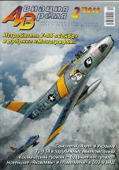 | Авиация и время. - 2019. - № 2. - 44 с.
Місце збереження: |  | Кількість
Головний бібліотечний корпус 8б, I поверх, довідково-бібліографічний відділ |  | 1

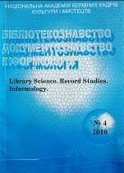 | Бібліотекознавство. Документознавство. Інформологія. - 2018. - № 4. - 130 с.
Місце збереження: |  | Кількість
Головний бібліотечний корпус 8б, I поверх, довідково-бібліографічний відділ |  | 1

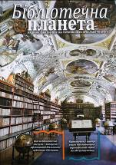 | Бібліотечна планета. - 2019. - № 1. - 42 c.
Місце збереження: |  | Кількість
Головний бібліотечний корпус 8б, I поверх, довідково-бібліографічний відділ |  | 1

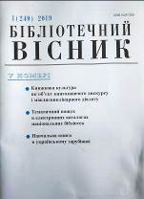 | Бібліотечний вісник. - 2019. - № 1. - 48 с.
Місце збереження: |  | Кількість
Головний бібліотечний корпус 8б, I поверх, довідково-бібліографічний відділ |  | 1

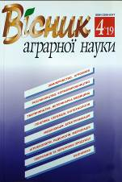 | Вісник аграрної науки. - 2019. - № 4. - 88 с.
Місце збереження: |  | Кількість
Головний бібліотечний корпус 8б, III поверх, зал гуманітарної літератури та періодичних видань |  | 1

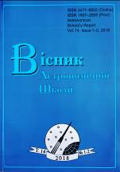 | Вісник Астрономічної школи. - 2018. - № 1-2. –  92 с.
Місце збереження: |  | Кількість
Головний бібліотечний корпус 8б, II поверх , абонемент науково-технічної літератури |  | 1

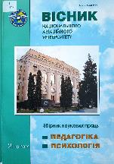 | 1  В535  Вісник Національного авіаційного університету : збірник наукових праць. Вип. 2 (13) / МОН України, Національний авіаційний університет ; ред. Е. В. Лузік. - Київ : НАУ, 2018. - 163 c. - (Педагогіка. Психологія).  Збірник містить наукові праці, у яких висвітлено теоретико-методологічні та науково-практичні проблеми в галузі педагогіки та психології, що є актуальними на сучасному етапі розвитку психолого-педагогічних наук і відображають широкий спектр інтересів науковців.
Місце збереження: |  | Кількість
Головний бібліотечний корпус 8б, I поверх, довідково-бібліографічний відділ |  | 1
Головний бібліотечний корпус 8б, III поверх, абонемент сектора гуманітарної літератури |  | 1

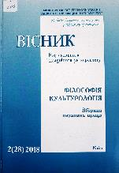 | 1  В535  Вісник Національного авіаційного університету : збірник наукових праць. Вип. 2 (28) / МОН України, Національний авіаційний університет ; Дротянко Л. Г., ред. - Київ : НАУ, 2018. - 140 с. - (Філософія. Культурологія).  Збірник наукових праць містить результати досліджень з актуальних проблем філософії та культурології.
Місце збереження: |  | Кількість
Головний бібліотечний корпус 8б, I поверх, довідково-бібліографічний відділ |  | 1
Головний бібліотечний корпус 8б, III поверх, абонемент сектора гуманітарної літератури |  | 2

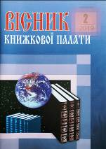 | Вісник Книжкової палати. - 2019. - № 2. - 52 с.
Місце збереження: |  | Кількість
Головний бібліотечний корпус 8б, I поверх, довідково-бібліографічний відділ |  | 1

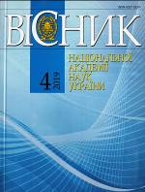 | Вісник Національної академії наук України. - 2019. - № 4. - 104 с.
Місце збереження: |  | Кількість
Головний бібліотечний корпус 8б, II поверх , абонемент науково-технічної літератури |  | 1
Корпус №4 НАУ, читальний зал для молодших курсів |  | 1

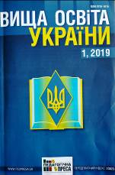 | Вища освіта України. - 2019. - № 1. - 96 с.
Місце збереження: |  | Кількість
Головний бібліотечний корпус 8б, I поверх, довідково-бібліографічний відділ |  | 1

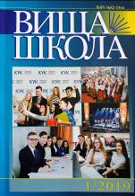 | Вища школа. - 2019. - № 1. - 126 с.
Місце збереження: |  | Кількість
Головний бібліотечний корпус 8б, I поверх, довідково-бібліографічний відділ |  | 1

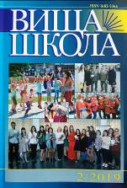 | Вища школа. - 2019. - № 2. - 124 с.
Місце збереження: |  | Кількість
Головний бібліотечний корпус 8б, I поверх, довідково-бібліографічний відділ |  | 1

 | Дати і події. - 2019. - № 2. - 96 с.
Місце збереження: |  | Кількість
Головний бібліотечний корпус 8б, I поверх, довідково-бібліографічний відділ |  | 1
Головний бібліотечний корпус 8б, III поверх, зал гуманітарної літератури та періодичних видань |  | 1

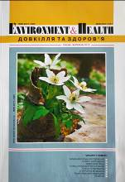 | Довкілля та здоров'я. - 2019. - № 1. - 80 с.
Місце збереження: |  | Кількість
Головний бібліотечний корпус 8б, III поверх, зал гуманітарної літератури та періодичних видань |  | 1

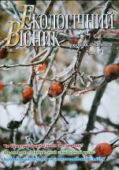 | Екологічний вісник. - 2018. - № 6. - 32 с.
Місце збереження: |  | Кількість
Головний бібліотечний корпус 8б, III поверх, зал гуманітарної літератури та періодичних видань |  | 1

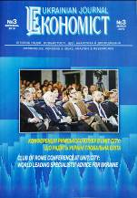 | Економіст. - 2019. - № 3. - 20 с.
Місце збереження: |  | Кількість
Головний бібліотечний корпус 8б, III поверх, зал гуманітарної літератури та періодичних видань |  | 1

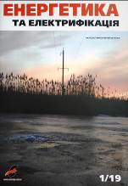 | Енергетика та електрифікація. - 2019. - № 1. –  36 с.
Місце збереження: |  | Кількість
Головний бібліотечний корпус 8б, II поверх , абонемент науково-технічної літератури |  | 1

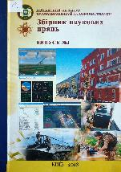 | 35  З415  Збірник наукових праць Військового інституту телекомунікацій та інформатизації. Вип. 3 / Міністерство оборони України, Військовий інститут телекомунікацій та інформатизації ; ред. В. А. Романюк. - Київ : ВІТІ, 2018. - 140 с.  У збірнику викладені статті наукових та науково-педагогічних працівників, докторантів, ад'юнктів, курсантів, здобувачів інституту та інших установ за наступними науковими напрямками: перспективи розвитку телекомунікаційних систем, комплексів та засобів спеціального призначення; захист інформації в спеціальних інформаційно-комунікаційних системах; стан і розвиток автоматизованих систем управління військами.
Місце збереження: |  | Кількість
Головний бібліотечний корпус 8б, I поверх, довідково-бібліографічний відділ |  | 1

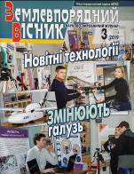 | Землевпорядний вісник. - 2019. - № 3. - 64 с.
Місце збереження: |  | Кількість
Головний бібліотечний корпус 8б, III поверх, зал гуманітарної літератури та періодичних видань |  | 1

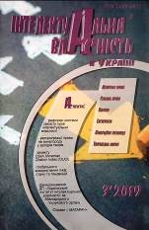 | Інтелектуальна власність в Україні. - 2019. –  № 3. - 72 с.
Місце збереження: |  | Кількість
Головний бібліотечний корпус 8б, III поверх, зал гуманітарної літератури та періодичних видань |  | 1

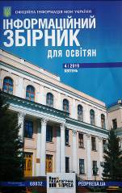 | Інформаційний збірник для освітян. - 2019. –  № 4. - 96 с.
Місце збереження: |  | Кількість
Головний бібліотечний корпус 8б, I поверх, довідково-бібліографічний відділ |  | 1

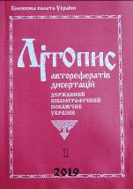 | Літопис авторефератів, дисертацій. - 2019. –  № 1. - 176 с.
Місце збереження: |  | Кількість
Головний бібліотечний корпус 8б, I поверх, довідково-бібліографічний відділ |  | 1

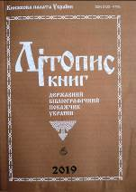 | Літопис книг. - 2019. - № 6. - 128 с.
Місце збереження: |  | Кількість
Головний бібліотечний корпус 8б, I поверх, довідково-бібліографічний відділ |  | 1

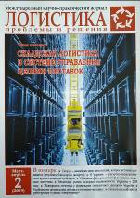 | Логистика. - 2019. - № 2. - 58 с.
Місце збереження: |  | Кількість
Головний бібліотечний корпус 8б, III поверх, зал гуманітарної літератури та періодичних видань |  | 1

711
М656
Містобудування та територіальне планування : науково-технічний збірник. Вип. 69 / МОН України, Київський національний університет будівництва і архітектури ; ред. М. М. Осєтрін. – Київ : КНУБА, 2019. - 443 с.
В збірнику висвітлюються інженерні та економічні проблеми теорії і практики містобудування, територіального планування, управління містобудівельними системами і програмами, комплексної оцінки, освоєння розвитку, утримання та реконструкції територій і житлової забудови, розглядаються нагальні питання містобудівного кадастру, розвитку населених пунктів, їх інженерної та транспортної інфраструктури.
Місце збереження: |  | Кількість
Головний бібліотечний корпус 8б, II поверх , абонемент науково-технічної літератури |  | 1

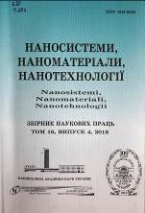 | 620  Н254  Наносистеми, наноматеріали, нанотехнології = Nanosistemi, Nanomateriali, Nanotehnologii : збірник наукових праць. Т. 16. Вип. 4 / НАН України, Ін-т металофізики ім. Г. В. Курдюмова ; ред. А. Г. Наумовець. - Київ : РВВ ІМФ, 2018. - 158 с.  У збірнику наведено оригінальні статті за результатами робіт, виконаних у рамках досліджень за напрямом "Фундаментальні проблеми створення нових наноматеріалів і нанотехнологій". Основну увагу приділено розгляду проблемних питань нанофізики та наноелектроніки, будові наноструктурованих матеріалів, з'ясуванню їхніх хімічних, електричних, термічних, механічних і реологічних властивостей, поверхневих явищ і самоорганізації.
Місце збереження: |  | Кількість
Головний бібліотечний корпус 8б, II поверх , абонемент науково-технічної літератури |  | 1

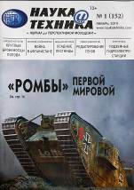 | Наука и техника. - 2019. - № 1. - 62 с.
Місце збереження: |  | Кількість
Головний бібліотечний корпус 8б, III поверх, зал гуманітарної літератури та періодичних видань |  | 1

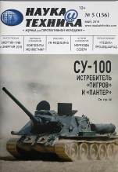 | Наука и техника. - 2019. - № 5. - 66 с.
Місце збереження: |  | Кількість
Головний бібліотечний корпус 8б, III поверх, зал гуманітарної літератури та періодичних видань |  | 1

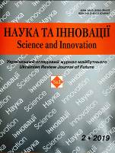 | Наука та інновації. - 2019. - № 2. - 120 с.
Місце збереження: |  | Кількість
Головний бібліотечний корпус 8б, III поверх, зал гуманітарної літератури та періодичних видань |  | 1

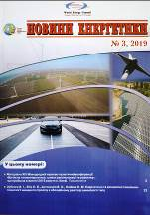 | Новини енергетики. - 2019. - № 3. - 34 с.
Місце збереження: |  | Кількість
Головний бібліотечний корпус 8б, II поверх , абонемент науково-технічної літератури |  | 1

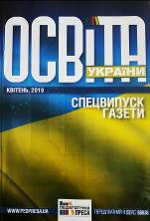 | Освіта України. - 2019. - № 4. - 136 с.
Місце збереження: |  | Кількість
Головний бібліотечний корпус 8б, I поверх, довідково-бібліографічний відділ |  | 1

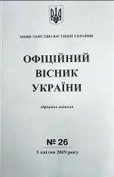 | Офіційний вісник України. - 2019. - № 26. – 332 с.
Місце збереження: |  | Кількість
Головний бібліотечний корпус 8б, I поверх, довідково-бібліографічний відділ |  | 1

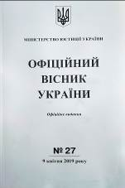 | Офіційний вісник України. - 2019. - № 27. – 416 с.
Місце збереження: |  | Кількість
Головний бібліотечний корпус 8б, I поверх, довідково-бібліографічний відділ |  | 1

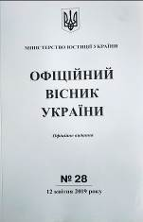 | Офіційний вісник України. - 2019. - № 28. – 396 с.
Місце збереження: |  | Кількість
Головний бібліотечний корпус 8б, I поверх, довідково-бібліографічний відділ |  | 1

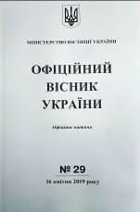 | Офіційний вісник України. - 2019. - № 29. – 268 с.
Місце збереження: |  | Кількість
Головний бібліотечний корпус 8б, I поверх, довідково-бібліографічний відділ |  | 1

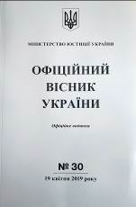 | Офіційний вісник України. - 2019. - № 30. – 652 с.
Місце збереження: |  | Кількість
Головний бібліотечний корпус 8б, I поверх, довідково-бібліографічний відділ |  | 1

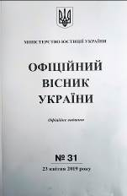 | Офіційний вісник України. - 2019. - № 31. – 380 с.
Місце збереження: |  | Кількість
Головний бібліотечний корпус 8б, I поверх, довідково-бібліографічний відділ |  | 1

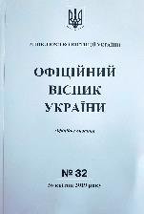 | Офіційний вісник України. - 2019. - № 32. – 236 с.
Місце збереження: |  | Кількість
Головний бібліотечний корпус 8б, I поверх, довідково-бібліографічний відділ |  | 1

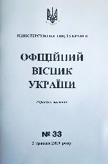 | Офіційний вісник України. - 2019. - № 33. – 92 с.
Місце збереження: |  | Кількість
Головний бібліотечний корпус 8б, I поверх, довідково-бібліографічний відділ |  | 1

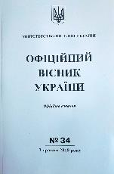 | Офіційний вісник України. - 2019. - № 34. – 476 с.
Місце збереження: |  | Кількість
Головний бібліотечний корпус 8б, I поверх, довідково-бібліографічний відділ |  | 1

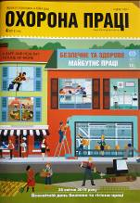 | Охорона праці. - 2019. - № 4. - 53 с.
Місце збереження: |  | Кількість
Головний бібліотечний корпус 8б, III поверх, зал гуманітарної літератури та періодичних видань |  | 1

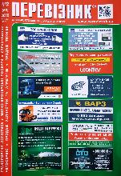 | Перевізник. - 2019. - № 2. - 80 с.
Місце збереження: |  | Кількість
Головний бібліотечний корпус 8б, I поверх, довідково-бібліографічний відділ |  | 1

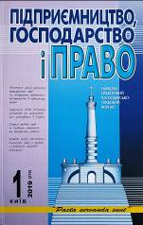 | Підприємництво, господарство і право. - 2019. - № 1. - 156 с.
Місце збереження: |  | Кількість
Головний бібліотечний корпус 8б, III поверх, зал гуманітарної літератури та періодичних видань |  | 1

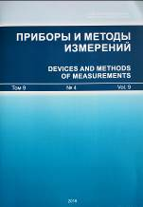 | Приборы и методы измерений. - 2018. - Т. 9,  № 4. - С. 280-358
Місце збереження: |  | Кількість
Головний бібліотечний корпус 8б, II поверх , абонемент науково-технічної літератури |  | 1

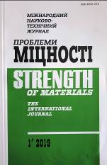 | Проблеми міцності. - 2019. - № 1. - 202 с.
Місце збереження: |  | Кількість
Головний бібліотечний корпус 8б, III поверх, зал гуманітарної літератури та періодичних видань |  | 1

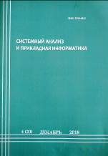 | Системный анализ и прикладная информатика. - 2018. - № 4. - 88 с.
Місце збереження: |  | Кількість
Головний бібліотечний корпус 8б, II поверх , абонемент науково-технічної літератури |  | 1

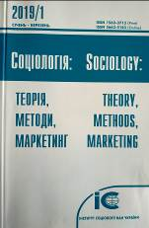 | Соціологія: теорія, методи, маркетинг. - 2019. – № 1. - 220 с.
Місце збереження: |  | Кількість
Головний бібліотечний корпус 8б, III поверх, зал гуманітарної літератури та періодичних видань |  | 1

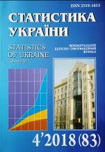 | Статистика України. - 2018. - № 4. - 148 c.
Місце збереження: |  | Кількість
Головний бібліотечний корпус 8б, III поверх, зал гуманітарної літератури та періодичних видань |  | 1

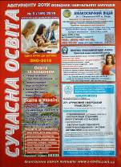 | Сучасна освіта. - 2019. - № 5. - 24 с.
Місце збереження: |  | Кількість
Головний бібліотечний корпус 8б, I поверх, довідково-бібліографічний відділ |  | 1
Головний бібліотечний корпус 8б, III поверх, зал гуманітарної літератури та періодичних видань |  | 1

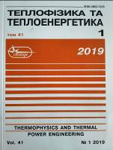 | Теплофізика та теплоенергетика. - 2019. - Т. 41, № 1. - 98 с.
Місце збереження: |  | Кількість
Головний бібліотечний корпус 8б, II поверх , абонемент науково-технічної літератури |  | 1

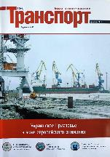 | Транспорт. - 2019. - № 2. - 54 с.
Місце збереження: |  | Кількість
Головний бібліотечний корпус 8б, I поверх, довідково-бібліографічний відділ |  | 1

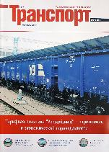 | Транспорт. - 2019. - № 3. - 64 с.
Місце збереження: |  | Кількість
Головний бібліотечний корпус 8б, I поверх, довідково-бібліографічний відділ |  | 1

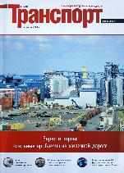 | Транспорт. - 2019. - № 4. - 53 с.
Місце збереження: |  | Кількість
Головний бібліотечний корпус 8б, I поверх, довідково-бібліографічний відділ |  | 1

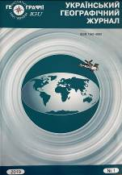 | Український географічний журнал. - 2019. - № 1. - 70 с.
Місце збереження: |  | Кількість
Головний бібліотечний корпус 8б, III поверх, зал гуманітарної літератури та періодичних видань |  | 1

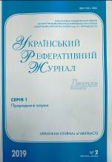 | Український реферативний журнал "Джерело". - 2019. - № 2. - 92 с. - (Серія 1. Природничі науки).
Місце збереження: |  | Кількість
Головний бібліотечний корпус 8б, I поверх, довідково-бібліографічний відділ |  | 1

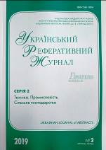 | Український реферативний журнал "Джерело". - 2019. - № 2. - 126 с. - (Серія 2. Техніка. Промисловість. Сільське господарство).
Місце збереження: |  | Кількість
Головний бібліотечний корпус 8б, I поверх, довідково-бібліографічний відділ |  | 1

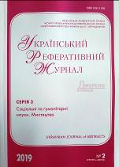 | Український реферативний журнал " Джерело". - 2019. - № 2. - 176 с. - (Серія 3. Соціальні та гуманітарні науки. Мистецтво).
Місце збереження: |  | Кількість
Головний бібліотечний корпус 8б, I поверх, довідково-бібліографічний відділ |  | 1

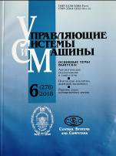 | Управляющие системы и машины. - 2018. - № 6. - 96 с.
Місце збереження: |  | Кількість
Головний бібліотечний корпус 8б, II поверх , абонемент науково-технічної літератури |  | 1

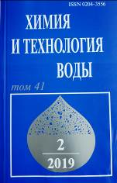 | Химия и технология воды. - 2019. - Т. 41, № 2. - С. 127-246.
Місце збереження: |  | Кількість
Головний бібліотечний корпус 8б, II поверх , абонемент науково-технічної літератури |  | 1

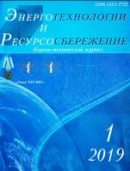 | Энерготехнологии и ресурсосбережение. - 2019. - № 1. - 72 с.
Місце збереження: |  | Кількість
Головний бібліотечний корпус 8б, II поверх , абонемент науково-технічної літератури |  | 1

Повний перелік нових надходжень літератури (у тому числі з соціо-гуманітарних наук) дивіться у розділі «Нові надходження» Web-порталу НТБ НАУ (адреса: http://www.lib.nau.edu.ua/search/new.aspxhttp://www.lib.nau.edu.ua/search/new.aspx).
Докладніше про надходження до бібліотеки за останній період: http://www.lib.nau.edu.ua/search/new.aspx). Віртуальні виставки літератури розміщені за адресою: http://www.lib.nau.edu.ua/dovidka/VirtList.aspx

